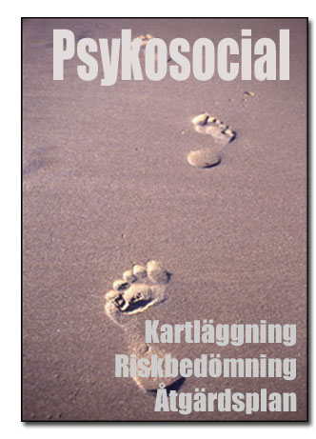 | 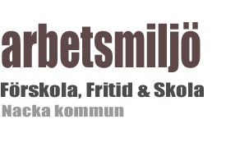
 | Datum:
 | Arbetsplats:
 | Medverkande:

Arbetstiden

Arbetsuppgifter (innehåll, variation, sociala kontakter, utveckling, ansvar)

Distansarbete

Ensamarbete

Friskvård, till exempel hälsofrämjande åtgärder

Hantering av omorganisation och förändring

Inflytande för alla

Introduktion i arbetet

Jämställdhet och lika värde

Läs mer i Jämställdhetsplanen

Kompetensutveckling

Ledarskap, arbetsledning

Rutiner för konflikthantering

Rutiner för hantering av drogmissbruk

Rutiner för krishantering, kunskap om första hjälpen

Rutiner vid mobbing

Rutiner vid våld, hot eller trakasserier

Rutiner för rehabilitering och arbetsanpassning (se Nacka kommuns ”Rehabilitering och Arbetsanpassning – riktlinjer och rutiner

Samarbete

Skriftlig kartläggning av psykosociala arbetsmiljörisker

Stressförebyggande arbete

Uppföljning av beslutade psykosociala arbetsmiljöåtgärder

Uppmärksamma tidiga signaler om ohälsa och arbetsmiljöproblem

Utbildning om den psykosociala arbetsmiljön

Fler frågor:

Nämn några goda exempel om psykosocial arbetsmiljö på din arbetsplats:

